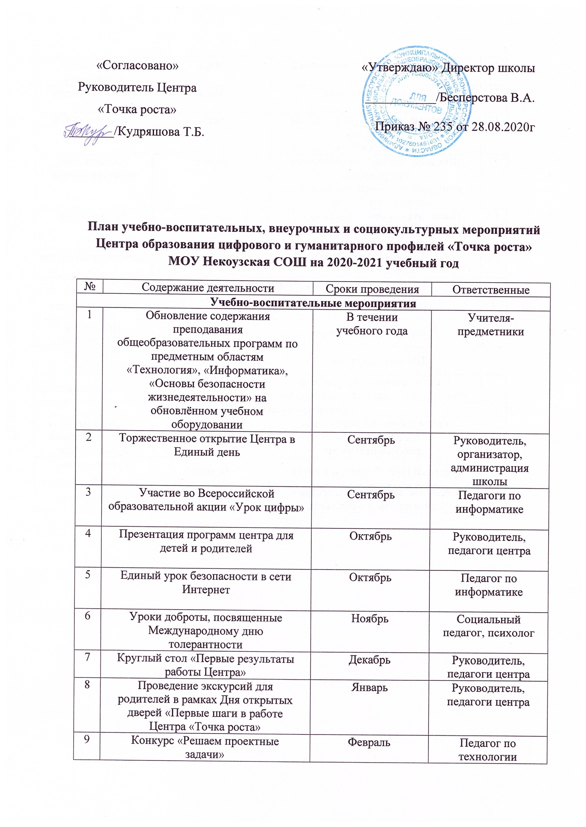

10 | Неделя технологии и искусства в школе | Март | Педагоги по технологии
11 | День единого текста | Март | Педагоги школы
12 | Открытые уроки по ОБЖ «Школа выживания  человека в ЧС» | Март | Педагог по ОБЖ
13 | Школьная научно – практическая конференция  учащихся начальной школы «Мои первые шаги в науку» | Апрель | Руководитель, педагоги центра
14 | Школьная научно – практическая конференция «Надежды» для  учащихся 5 – 11 классов | Апрель | Руководитель
15 | Профориентационные уроки «ПроеКТОриЯ» | Сентябрь-май | Педагог-организатор
Внеурочные мероприятия
1 | Внеурочные занятия | В течение года по расписанию | Педагоги школы
2 | Географический диктант | Ноябрь | Педагог по информатике
3 | Шахматный турнир | Ноябрь, апрель | Педагог по шахматам
4 | Работа детского объединения «Российское движение школьников» | В течение года | Педагог-организатор
Социокультурные мероприятия
1 | Уроки доброты, посвящённые Международному  дню толерантности | Сентябрь | Социальный педагог, классные руководители
2 | Круглый стол «Родители и дети» | Ноябрь | Руководитель, психолог
3 | Освещение деятельности центра на сайте школы и в соц.сетях | В течение года | Руководитель

